Përshkrimi i databazës

Festivali ynë “DrinkFest” mund të konsiderohet si panair pijesh. Arsyeja pse ky festival organizohet, është promovimi i pijeve të ndryshme nga bota dhe rajoni, si dhe vetdijësimi i individëve për secilën pije se çfarë përmban ajo, nga vjen, çfarë dobi mund të ketë etj. “DrinkFest” gjatë tërë kohës do të jetë në lëvizje të vazhdueshme.

***Si mund të jesh pjesë e këtij festivali ?***

* Pjesëmarrja në fakt është mjaftë e thjeshtë. Të interesuarit gjithçka që duhet të bëjnë është të jenë të regjistruar në web faqen tonë, dhe me anë të shifrës identfikuese ne do t’i njohim si anëtarë të këtij eventi.

Ky event identifikohet me *datën e caktuar*, *vitin*, *kohëzgjatjen* si dhe me *sponzorizues* të ndryshëm. Eventi organizohet në lokacione të ndryshme me pije të ndryshme.

Lokacioni identifikohet me *shifrën identifikuese*, *vendin* dhe gjithashtu ka *emrin*.Në lokacione të ndryshme punojnë shumë punëtorë.

Punëtori identifikohet gjithashtu me *shifrën identifikuese*të tij, ka *emrin*, *mbiemrin*, *datëlindjen* si dhe *numrin e telefonit* i cili mund të ndryshojë. Punëtori mund të jetë menaxher, ose promovues. Një menaxher e udhëheq një lokacion. Atë se çfarë e dallon menaxherin nga punëtorët e tjerëështë*eksperienca* e tij aktuale në kuptim që mund të ndryshojë herë pas here. Kurse promovuesi për dallim ka njohjen e gjuhëve të ndryshme, që mund të bëj prezantimin e pijeve në gjuhë përkatëse. Një promovues promovon në një tavolinë shumë pije të ndryshme.

Pija si identifikues e ka *emrin*, por gjithashtu ka *sasinë në litër* dhe *vitin e prodhimit*, mirëpo fakti se çfarëështë një pije e caktuar dhe çfarë përmban, e bën atë të varur nga përmbajtja dhe me anë të kësaj kuptojmë që pija mund të identifikohet plotësisht atëherë kur dihet përmbajtja e saj.

Përmbajtja, ka *shifrën identifikuese*, *sasinë* e cila ndahet në *sasi të sheqerit* dhe atë *të alkoolit*. Këto të dyja jipen në përqindje. Në përmbajtje gjithashtu hyjnë dhe *përbërësit* që mund të jenë të shumtë dhe të ndryshëm.

Lokacionet e ndryshme të festivalit të pijeve kanë tavolina të shumta. Tavolina ka *shifrën identifikuese* të saj, si dhe *numrin e vendeve*. Në një tavolinë mund të ulen aq pjesëmarrës të eventit sa ka edhe vende të lira, ulja bëhet në numrin e ulëses së caktuar.

Pjesëmarrësi i “DrinkFest” si identifikues e ka *shifrën personale*, *emrin*, *mbiemrin*, *fjalëkalimin*, *moshën* si dhe *e-mail adresën*. Pjesëmarrës të shumtëe të ndryshëm mund tëmarrin pjesë në këtë event.

Ne, si organizatorë të këtij festivali shpresojmë në arritje të interesave të pjesëmarrësve në nivel të duhur dhe të kënaqshëm pasi që ky është edhe vet qëllimi i tërë këtij organizimi.

E-R Diagrami

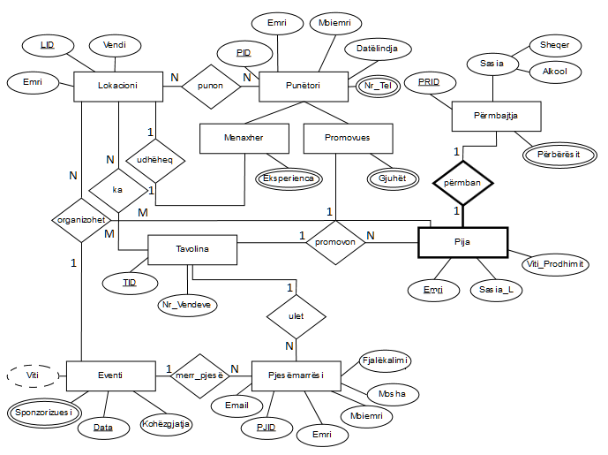

Kalimi i E-R modelit në shemë relacionare

***Kalimi i entiteteve në shemë relacionare***

Në fillim kemi entitetet me atributet e tyre:

**Eventi(Data, Viti, Kohëzgjatja, Sponzorizuesi)**

**Lokacioni(LID, Vendi, Emri)**

**Punëtori(PID, Emri, Mbiemri, Datëlindja, Nr_Tel)**

**Menaxheri(PID, Emri, Mbiemri, Datëlindja, Nr_Tel, Eksperienca)**

**Promovuesi(PID, Emri, Mbiemri, Datëlindja, Nr_Tel, Gjuhët)**

**Pjesëmarrësi(PJID, Emri, Mbiemri, Email, Fjalëkalimi, Mosha)**

**Tavolina(TID, Nr_Vendeve)**

**Përmbajtja(PRID, Sasia_Sheqer, Sasia_Alkool, Përbërës)**

**Pija(Emri, Sasia_L, Viti_Prodhimit)**

Duke u bazuar tek lidhja “merr_pjesë” në mes të “Eventit” dhe “Pjesëmarrësit” e cila është një lidhje 1:N, këtu kemi kalimin e çelësit primar si çelës i huaj nga ana e lidhjes 1 tek ana e lidhjes N, andaj kemi:

**Pjesëmarrësi(PJID, Emri, Mbiemri, Email, Fjalëkalimi, Mosha, Data)**

Lidhja “ulet” është gjithashtu lidhje 1:N dhe vlen rregulli i njejtë si në lidhjen paraprake. Te “Pjesëmarrësi” shtohet celësi i entitetit “Tavolina” (TID) si çelës i huaj:

**Pjesëmarrësi(PJID, Emri, Mbiemri, Email, Fjalëkalimi, Mosha, Data, TID)**

Tek lidhja “organizohet” në mes të “Eventi”, “Lokacioni” dhe “Pija” kemi lidhje 1:N:M andaj çelësi primar i “Eventit” kalon si çelës i huaj te “Lokacioni” dhe “Pija”:

**Lokacioni(LID, Vendi, Emri, Data)**

**Pija(PRID, Emri, Sasia_L, Viti_Prodhimit, Data)**

Mirëpo edhe nga lidhja “promovon” që është 1:1:N te “Tavolina”, “Promovuesi” dhe “Pija”, TID dhe PID kalojnë si çelësa të huaj te pija, atëherë kemi:

**Pija(PRID, Emri, Sasia_L, Viti_Prodhimit, Data, TID, PID)**

**\***Çelësat e huaj shënohen në fund të atributeve të tjera

***Kalimi i relacioneve në shemë relacionare***

Relacionet që janë N:M kalojnë në shemë dhe në tabelë, si atribute kanë çelësat primarë të të dy entiteve të cilat lidhen dhe në tabelën e re i kemi si çelësa primarë dhe të huaj:

**Ka(LID, TID, LID, TID)**

**Punon(LID, PID, LID, PID)**

Kemi një relacion 1:N:M që kalon në shemë dhe tabelë, çelësi primar merret nga ana e lidhjes 1 që gjithashtu kalon si i huaj, kurse nga ana e lidhjes N dhe M kemi vetëm çelësa të huaj:

**Organizohet(Data, Data, LID, PRID)**

***Kalimi i atributeve kompozitë në shemë***

Në diagram kemi relacionin “IS-A” në mes të entiteteve “Punëtori”, “Menaxheri” dhe “Promovuesi”. Duke e ditur që të gjitha atributet trashëgohen prej klasës kryesore, te nënklasat kemi edhe dy atribute të tjera kompozitë. Ekziston rregulli që atributet kompozitë kalojnë në shemë dhe në tabelë të veçantë dhe si atribute të tyre kanë çelësin primar të entitetit dhe vet atributi:

**Menaxheri_Eksperienca(PID, Eksperienca)**

**Promovuesi_Gjuhët(PID, Gjuhët)**

Gjithashtu te “Punëtori” kemi atributin “Nr_Tel” kompozitë:

**Punëtori_NrTel(PID, Nr_Tel)**

Tabela “Përmbajtja” ka atributin kompozitë “Përbërësit”:

**Përmbajtja_Përbërësit(PRID, Përbërësit)**

“Eventi” me atributin kompozitë “Sponzoruesi”:

**Eventi_Sponzoruesi(Data, Sponzoruesi)**

***~ Shema relacionare përfundimtare ~***

**Eventi(Data, Viti, Kohëzgjatja, Sponzorizuesi)**

**Lokacioni(LID, Vendi, Emri, Data)**

**Punëtori(PID, Emri, Mbiemri, Datëlindja, Nr_Tel)**

**Menaxheri(PID, Emri, Mbiemri, Datëlindja, Nr_Tel, Eksperienca)**

**Promovuesi(PID, Emri, Mbiemri, Datëlindja, Nr_Tel, Gjuhët)**

**Pjesëmarrësi(PJID, Emri, Mbiemri, Email, Fjalëkalimi, Mosha, Data, TID)**

**Tavolina(TID, Nr_Vendeve)**

**Pija(PRID, Emri, Sasia_L, Viti_Prodhimit, Data, TID, PID)**

**Përmbajtja(PRID, Sasia_Sheqer, Sasia_Alkool, Përbërës)**

**Ka(LID, TID, LID, TID)**

**Punon(LID, PID, LID, PID)**

**Menaxheri_Eksperienca(PID, Eksperienca)**

**Promovuesi_Gjuhët(PID, Gjuhët)**

**Punëtori_NrTel(PID, Nr_Tel)**

**Përmbajtja_Përbërësit(PRID, Përbërësit)**

**Eventi_Sponzoruesi(Data, Sponzoruesi)**

**Organizohet(Data, Data, LID, PRID)**

Krijimi i tabelave në databazë

Në fotografitë e mëposhtme janë kodet në SQL me të cilat i kemi krijuar tabelat:

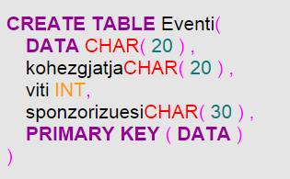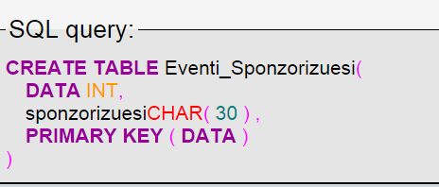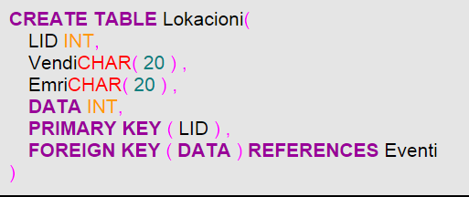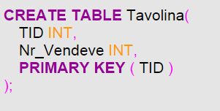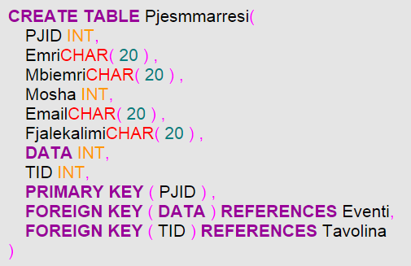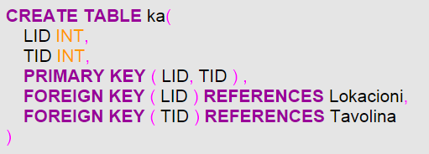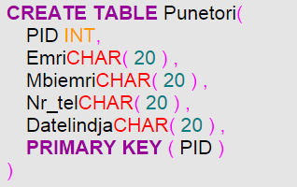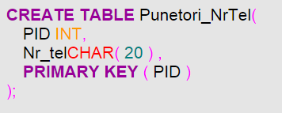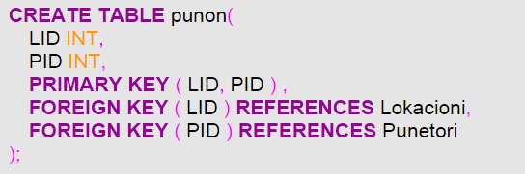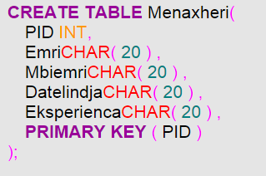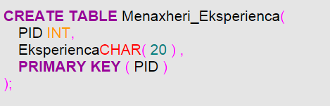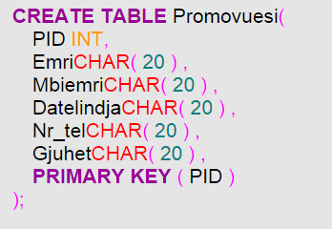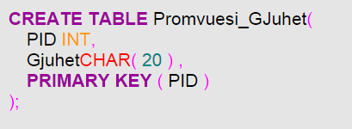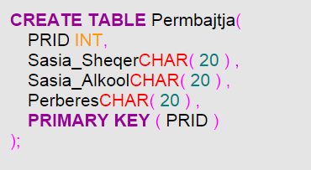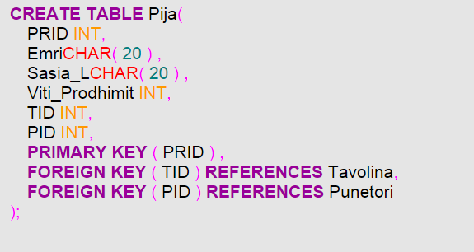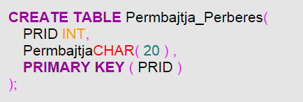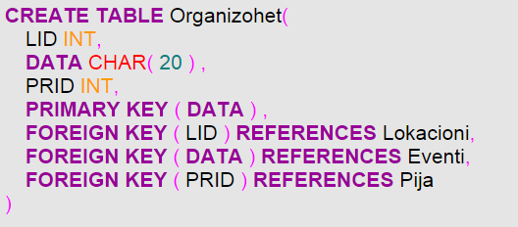

Insertimi i të dhënave në databazë

Në vazhdim janë disa shembuj të futjes së të dhënave në “DrinkFest”:

